Nachfolgend finden Sie einen möglichen Social-Media-Beitrag (Bildoptionen im Anhang) für Ihre Mitglieder zum Gesundheits- und Wellnessthema des Monats – Psychische Gesundheit von Jugendlichen. Sie können den Beitrag gern über interne Kommunikationsplattformen oder LinkedIn-Konten teilen.

 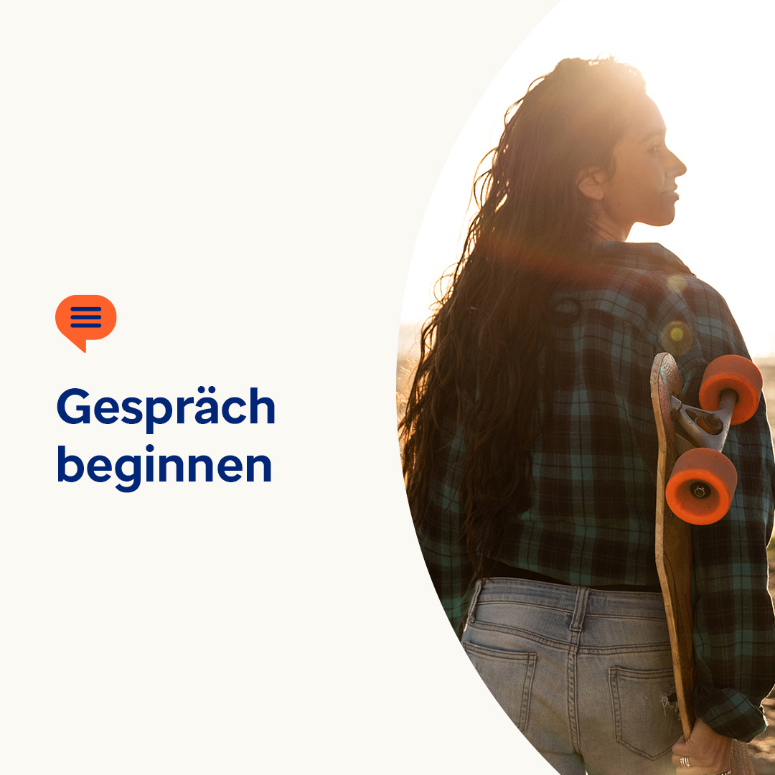 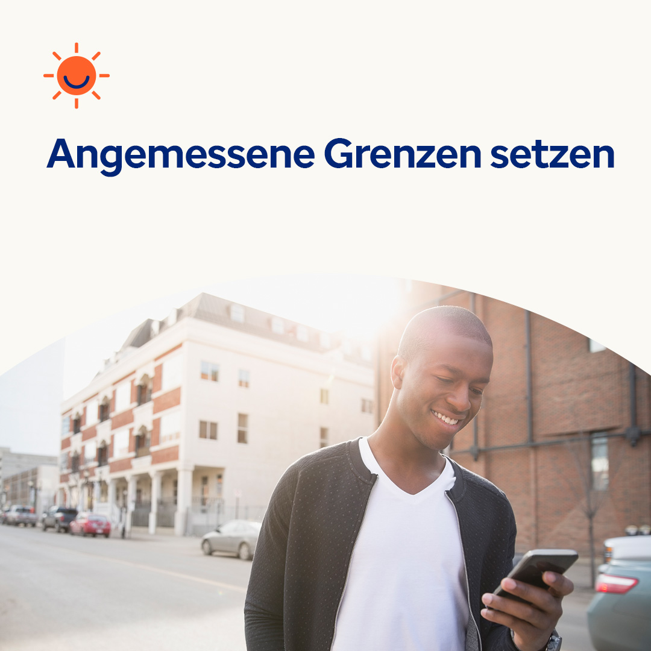

* Viele Jugendliche auf der ganzen Welt haben psychische Probleme. Untersuchungen haben ergeben, dass Menschen, die sich gesehen, gehört und bestätigt fühlen, eher bereit sind, anderen zu vertrauen, wenn sie Hilfe benötigen. In diesem Monat geht es darum, wie wir dazu beitragen können, dass junge Menschen diese Situation bewältigen und die benötigte Unterstützung erhalten. optumwellbeing.com/newthismonth/de-DE #employeehealth #wellbeing
* Machen Sie sich Sorgen, dass ein junger Mensch in Ihrem Leben nicht die richtigen Worte findet, um mit Ihnen über sein psychisches Wohlbefinden zu sprechen? Geben Sie diesen Gesprächsleitfaden an ihn weiter. Er wurde für Jugendliche geschrieben. optumwellbeing.com/newthismonth/de-DE #employeehealth #wellbeing
* Möchten Sie den Kopf freibekommen und den sozialen Medien Grenzen setzen? Lesen Sie die Tipps des Monats. optumwellbeing.com/newthismonth/de-DE #employeehealth #wellbeing

**So veröffentlichen Sie einen Beitrag in LinkedIn:**

* Öffnen Sie Ihr LinkedIn-Konto.
* Wählen Sie den gewünschten Text (inkl. Link) oben aus. Kopieren Sie ihn und fügen Sie ihn ein.
* Wählen Sie das gewünschte Bild aus, fügen Sie es zum Beitrag hinzu (speichern Sie das Bild auf Ihrem Laufwerk und wählen Sie „Foto hinzufügen“ aus) und gehen Sie zum vierten Schritt.
* Klicken Sie auf „Veröffentlichen“.